**ПРАВИТЕЛЬСТВО РОССИЙСКОЙ ФЕДЕРАЦИИ  
НАЦИОНАЛЬНЫЙ ИССЛЕДОВАТЕЛЬСКИЙ УНИВЕРСИТЕТ   
«ВЫСШАЯ ШКОЛА ЭКОНОМИКИ»**

Факультет компьютерных наук

Департамент программной инженерии

**Домашнее задание 3**

**Программа определения чисел порядка от 104 до 109, сохраняющих набр своих цифр при умножении на данное число, с использованием OpenMP**

**ПОЯСНИТЕЛЬНАЯ ЗАПИСКА**

Исполнитель

Студент группы БПИ 199

________/Мостачев А.О./

«___»__________2020 г.

Москва

2020

# Содержание

Содержание 2

1. Постановка задачи 3

2. Применяемые расчетные методы и хранение данных 4

3. Входные и выходные данные 5

4. Использованные источники 6

5. Приложение 1 7

6. Приложение 2 8

# Постановка задачи

Вывести список всех целых чисел, содержащих от 4 до 9 значащих цифр, которые после умножения на n, будут содержать все те же самые цифры в произвольной последовательности и в произвольном количестве. Входные данные: целое положительное число n, больше единицы и меньше десяти. Количество потоков является входным параметром. Программа должна быть реализована с помощью методов параллельного программирования из библиотеки OpenMP.

# Применяемые расчетные методы и хранение данных

Для обеспечения параллельного выполнения операций используются инструменты библиотеки OpenMP, а именно параллельный цикл for. В программе используется модель итеративного параллелизма. Определение сохранения чисел обеспечивается методом SameDigits и реализовано с помощью двух unordered_set, содержащих в себе цифры, которые уже встретились в числе и те, которые еще должны в нем появиться. Поиск в unordered_set происходит за константу, поэтому была выбрана именно эта структура данных. Вывод происходит через перенаправленный стандартный поток. Этот способ был выбран эмпирически, так как оказался самым быстрым.

# Входные и выходные данные

Входные данные подаются программе через аргументы командной строки. Программа принимает 1 аргумент - число от 2 до 9, на которое умножаются все числа рассматриваемой области.  
Вывод программы идет в файл output.txt. В выходном файле на каждой строке пишется одно подходящее под условие число. В последней строке отражено время работы программы.

# Использованные источники

1. Параллельное программирование на OpenMP

http://ccfit.nsu.ru/arom/data/openmp.pdf

# Приложение 1

**Тестирование программы**

Файлы с результатами работы программы представлены в папке с файлом с кодом. Их названия – outputn, где n - число из условия.

Некорректные входные данные:  
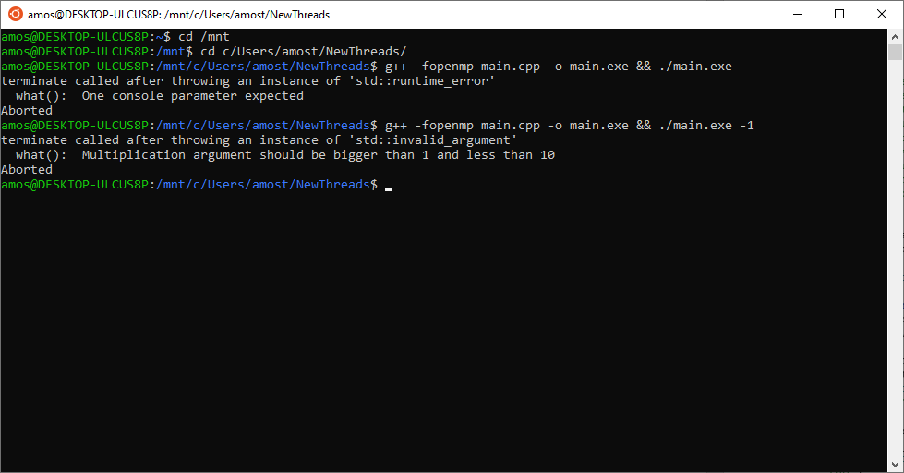

# Приложение 2

**Текст программы**

#include <stdexcept>  
#include <string>  
#include <thread>  
#include <unordered_set>  
#include <iostream>  
#include <utility>  
#include <chrono>  
#include <omp.h>  
  
size_t lower = 1e3;  
size_t upper = 1e9;  
  
void SameDigits(size_t i, size_t multiplicant);  
  
int main(int argc, char* argv[]) {  
 if (argc != 2) throw std::runtime_error("One console parameter expected");  
  
 size_t multiplicant = std::stoi(argv[1]);  
 if (multiplicant < 2 || multiplicant > 9) throw std::invalid_argument("Multiplication argument should be bigger than 1 and less than 10");  
  
 *// Засекаем время* auto start = std::chrono::high_resolution_clock::now();  
  
 *// Перенаправляем вывод* freopen("./output.txt", "w", stdout);  
  
#pragma omp parallel for  
 for (size_t i = lower; i < upper; ++i) {  
 SameDigits(i, multiplicant);  
 }  
  
 *// Отсечка времени* auto finish = std::chrono::high_resolution_clock::now();  
 std::chrono::duration<double> elapsed = finish - start;  
 std::cout << "Elapsed time: " << elapsed.count() << std::endl;  
}  
  
void SameDigits(size_t i, size_t multiplicant) {  
 *// Получаем цифры текущего числа* size_t cur = i;  
 std::unordered_set<uint8_t> digits;  
 while (cur != 0) {  
 digits.insert(cur % 10);  
 cur /= 10;  
 }  
  
 *// Цифры, которые уже использованы в произведении* std::unordered_set<size_t> used;  
  
 *// Умножаем* cur = i * multiplicant;  
 bool nice = true;  
  
 *// Если цифра есть в исходном числе, убираем оттуда, добавляем в использованные  
 // Если нет ни в исходных, ни в использованных, значит число неподходящее* while (cur != 0) {  
 size_t rem = cur % 10;  
 if (digits.count(rem)) {  
 digits.erase(rem);  
 used.insert(rem);  
 }  
 else if (!used.count(rem)) {  
 nice = false;  
 break;  
 }  
 cur /= 10;  
 }  
  
 if (nice && digits.size() == 0) printf("%lu\n", i);  
}